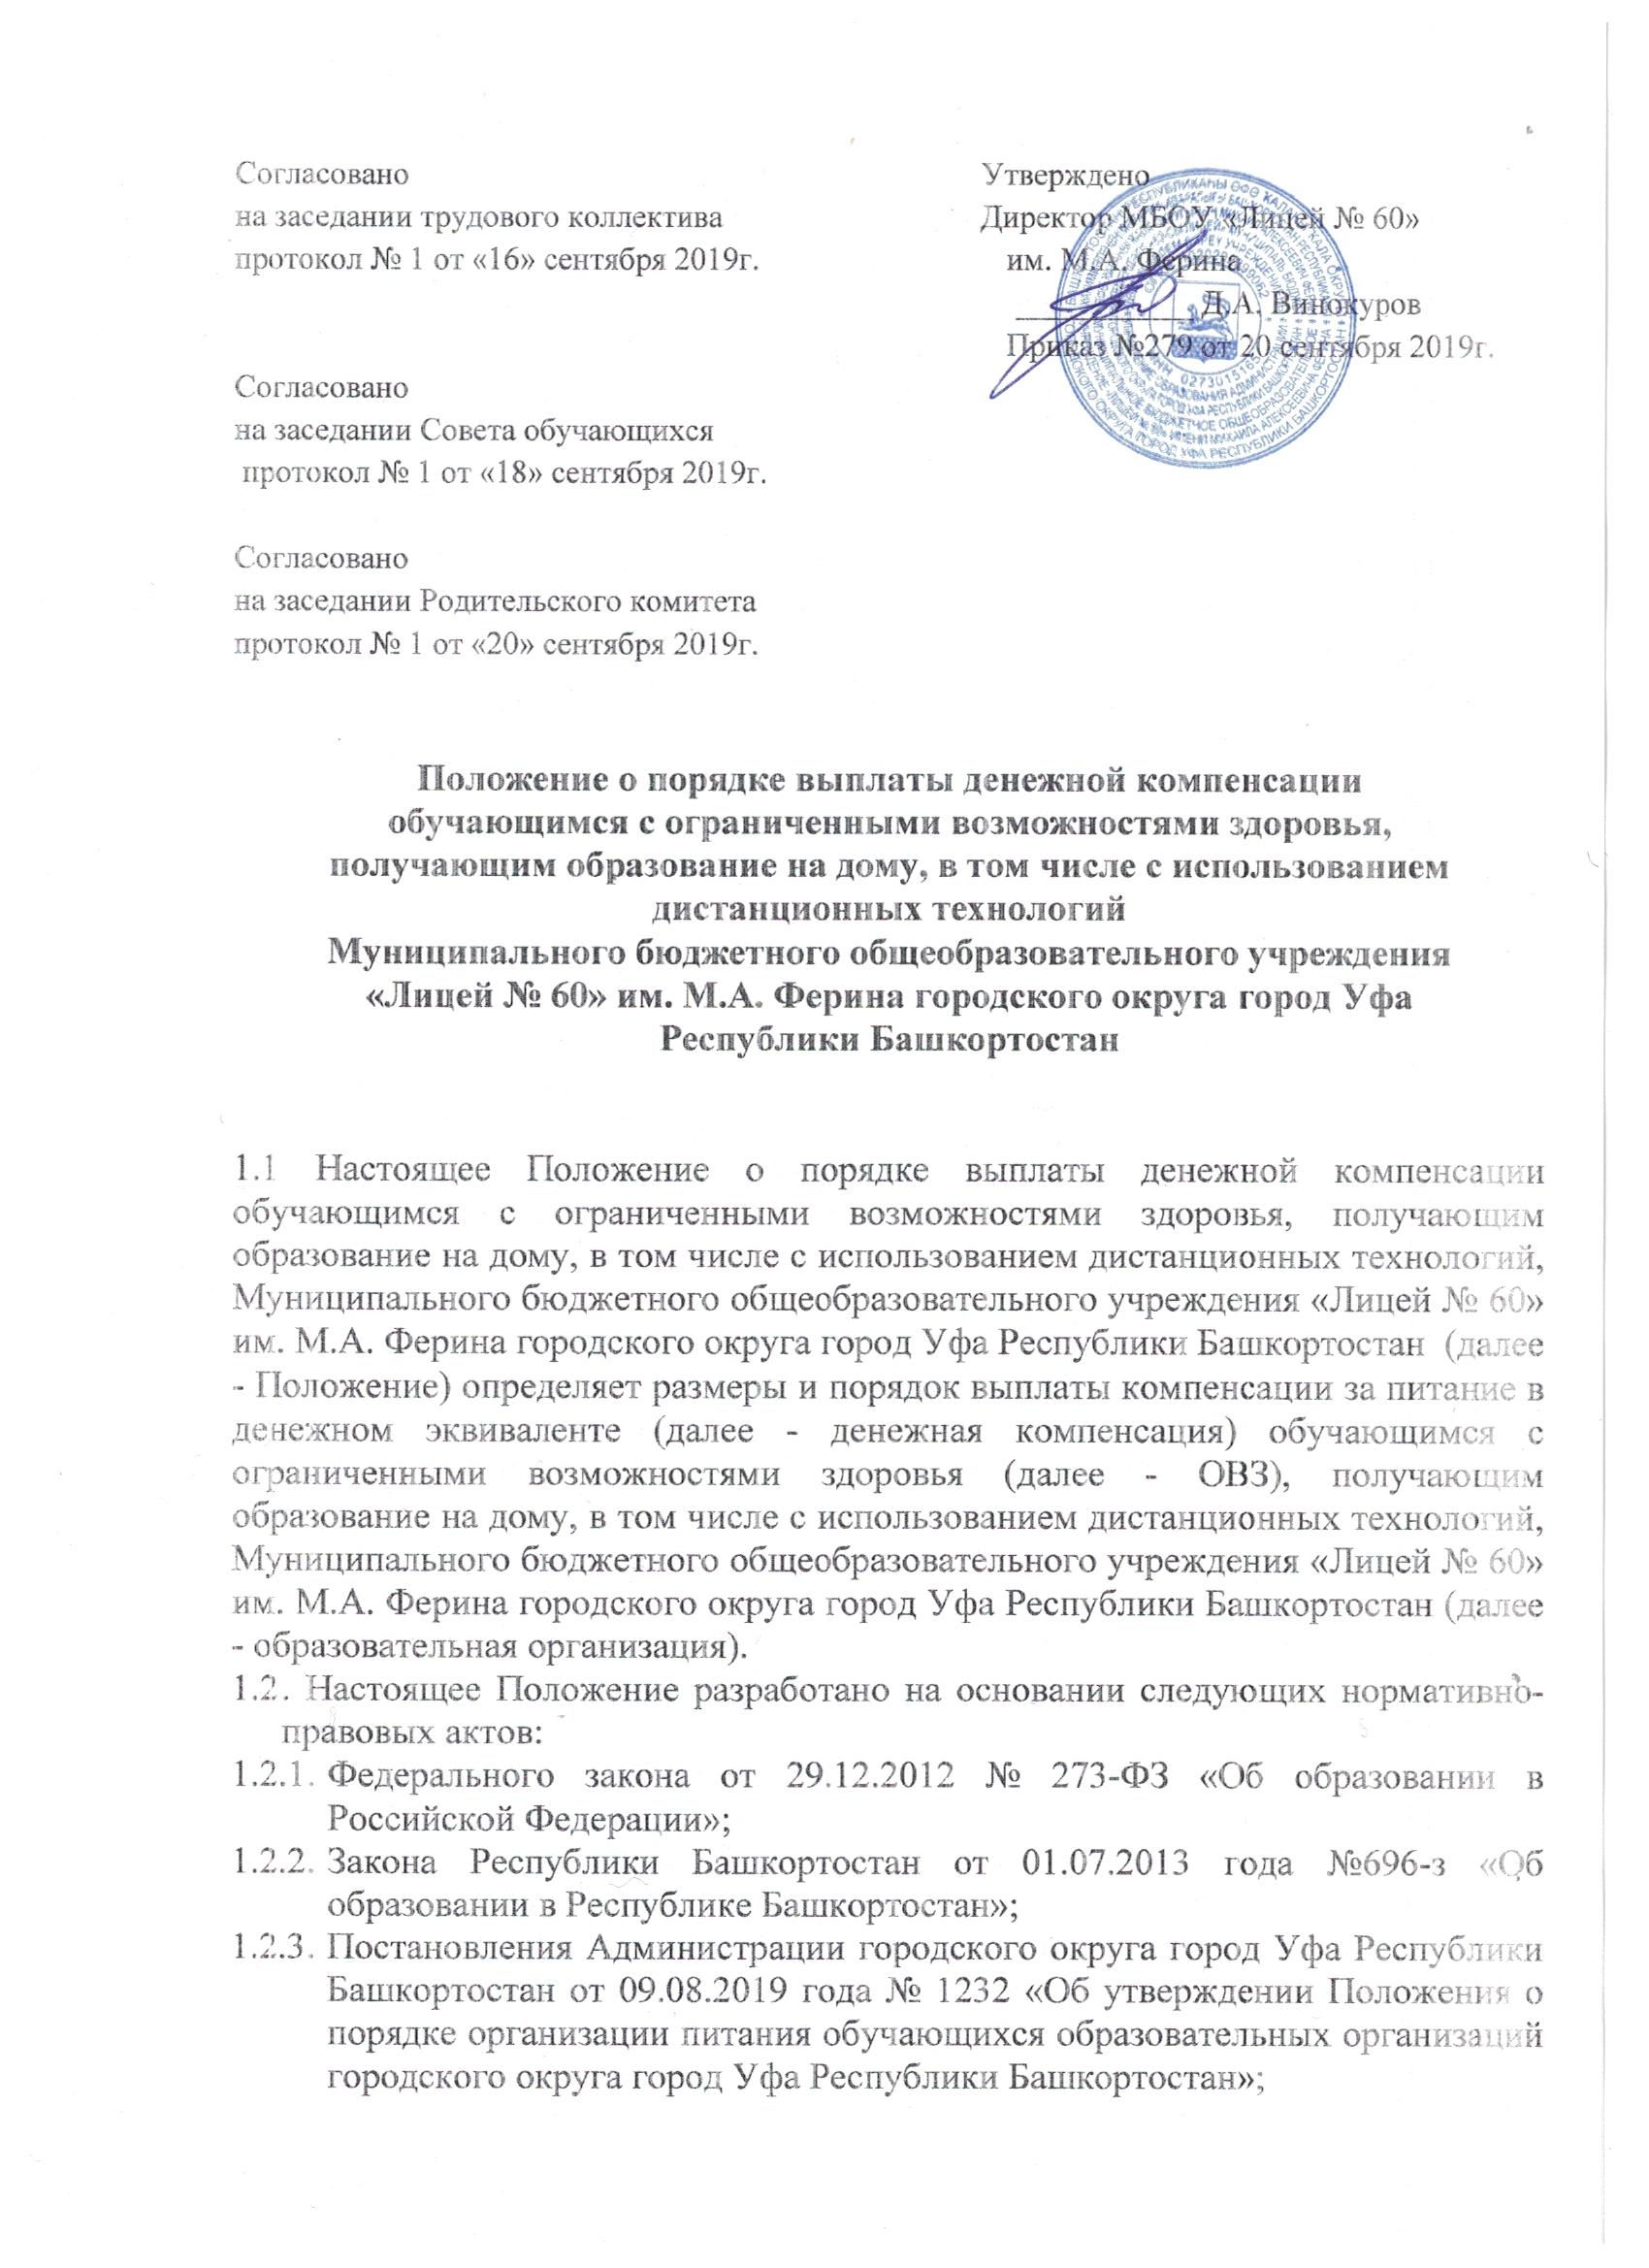

    - Устава образовательной организации;
  - Право на получение компенсации имеет обучающийся с-ОВЗ, получающий образование на дому, в том числе с использованием дистанционных технологий или родитель (законный представитель) обучающегося с ОВЗ, получающего образование на дому, в том числе с использованием дистанционных технологий (в случае, если обучающийся является несовершеннолетним) (далее - заявитель).
- Порядок обращения за денежной компенсации, ее назначения и выплаты
  - Для получения денежной компенсации заявитель представляет в образовательную организацию следующие документы:
    - заявление на выплату компенсации с указанием реквизитов банковского счета для перечисления денежных средств (далее - заявление);
    - документ, удостоверяющий личность заявителя;
    - заключение психолого-медико-педагогической комиссии;
    - заключение врачебной комиссии, рекомендующей обучение на дому.
  - Решение о выплате и сроках выплаты денежной компенсации (об отказе в выплате денежной компенсации) принимается образовательной организацией в день обращения заявителя.
  - Денежная компенсация исчисляется из расчета количества дней обучения согласно учебному плану, начиная со дня, следующего за днем принятия решения о выплате денежной компенсации, исходя из стоимости питания обучающихся с ОВЗ образовательных организаций, утвержденной постановлением Администрации городского округа город Уфа Республики Башкортостан на соответствующий финансовый год.
  - Денежная компенсация выплачивается ежемесячно до 10 числа месяца, следующего за отчетным месяцем, посредством перечисления денежных средств на счет, открытый на имя заявителя, указанный в заявлении.
  - Основаниями для отказа в выплате заявителю денежной компенсации являются:
    - предоставление заявителем неполного пакета документов;
    - предоставление неправильно оформленных или утративших силу документов;
  - Образовательная организация:
    - обеспечивает информирование заявителя о порядке и условиях получения денежной компенсации.
    - принимает документы, указанные в пункте 2.1 настоящего Порядка, формирует пакет документов и обеспечивает их хранение;
    - проверяет право заявителя на получение денежной компенсации;
    - принимает решение о выплате (об отказе в выплате) денежной компенсации и издает приказ в день обращения заявителя;
    - направляет заявителю уведомление об отказе в выплате денежной компенсации;
    - обеспечивает подготовку и ведение табеля, ведомости выплаты денежной компенсации заявителю;
    - представляет в районные управления (отделы) образования:
      - ежеквартально заявку на получение субсидии на выплату денежной компенсации;
      - ежемесячно отчет о количестве обучающихся с ОВЗ, получающих образование на дому, в том числе с использованием дистанционных технологий.
- Заключительные положения
3.1. Заявление со всеми представленными документами, а также решение о выплате денежной компенсации (об отказе в выплате денежной компенсации) хранятся в личном деле заявителя.
3.2.Заявитель несет ответственность за своевременность
и достоверность представляемых сведений, являющихся основанием для назначения денежной компенсации.
- Районное управление (отдел) образования обеспечивает контроль над своевременностью подачи образовательными организациями сведений и отчетов в соответствии с настоящим Положением, обеспечивает хранение в течение трех лет документов о выплате денежной компенсации.
Руководитель образовательной организации обеспечивает хранение документов о выплате компенсации в течение трех лет.

